DOSSIER REPONSES
1.3- Schéma de principe de l’alimentation en air
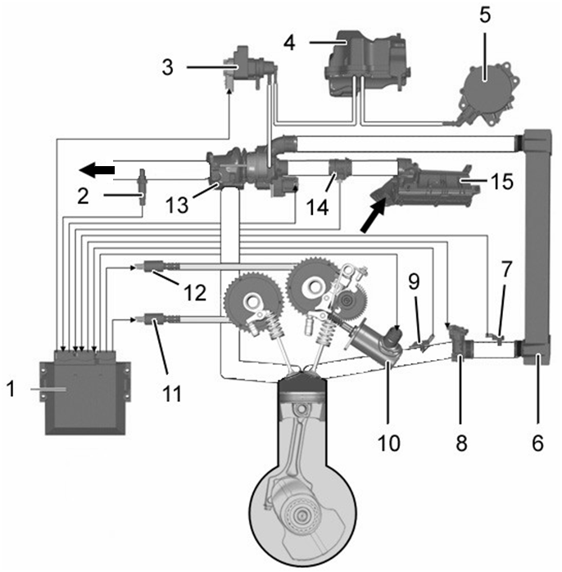
1 - Calculateur contrôle moteur.
2 - Sonde à oxygène.
3 - Électrovanne de régulation de pression de suralimentation.
4 - Réserve de vide.
5 - Pompe à vide.
6 - Refroidisseur d’air de suralimentation.
7 - Capteur de pression et température d’air admission.
8 - Boîtier papillon motorisé.

9 - Capteur de pression de suralimentation.
10 - Moteur de levée de soupapes.
11 - Électrovanne de commande de déphasage d’arbre à cames d’échappement.
12 - Électrovanne de commande de déphasage d’arbre à cames d’échappement.
13 - Turbocompresseur.
14 - Débitmètre d’air.
15 - Boîte à air.

1.5- Schéma de principe de l’alimentation en essence

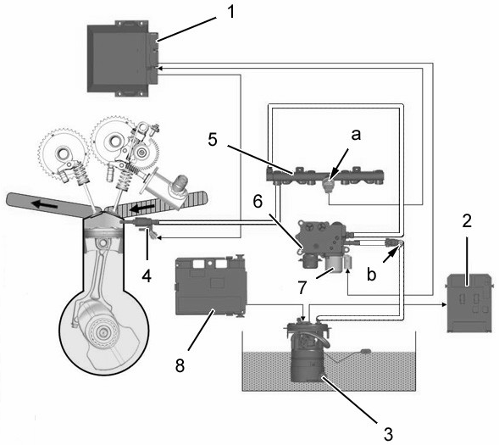

1 - Calculateur contrôle moteur.
2 - Boîtier de servitude intelligent BSI1.
3 - Ensemble pompe-jauge carburant.
4 - Injecteurs essence.
5 - Rampe d’alimentation des injecteurs essence.
6 - Pompe haute pression carburant.
7 - Électrovanne de régulation haute pression carburant.
8 - Platine servitude-boîte fusibles compartiment moteur PSF1.
a - Capteur haute pression essence.
b - Valve schraeder.

1.4 et 1.6-
Circuit d’alimentation en air |  | Circuit d’alimentation en essence
Nom de l’actionneur | Code | Nom de l’actionneur | Code

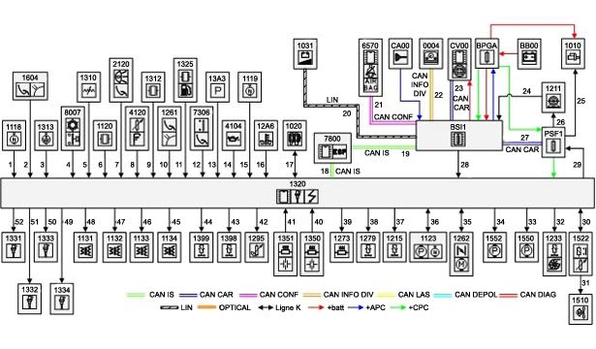

1.8-

Capteurs Actionneurs

1320

G3
E3
J3
48 V MR

Capteur haute pression de carburant
1325
48 V MR

Capteur de position du papillon motorisé
Capteur de position arbre à cames d’admission

Electrovanne de distribution variable admission

Moteur de levée de soupape variable

C4
C1
C2
D1
D3
D2
D4
Capteur de position de soupape d’admission

1123

1399
Electrovanne de distribution variable Echappement
L1
29

1233
Electrovanne de régulation de pression de suralimentation
F1
48VMR
5
53VMR

48VMR
53VMR

Autres actionneurs

Autres capteurs

1.9-
Entourez une bonne réponse dans chacune des 12 cases.

 | Phase de fonctionnement en atmosphérique |  |  | Phase de fonctionnement en turbocompresseur
Actionneurs | Repos | Au ralenti  N = 800 tr/min (Moteur chaud) | N =1500 tr/min | N > 1700 tr/min
Ouverture du PDG  (Boitier papillon motorisé) | Position 1  Position 2  Position 3 | Position 1  Position 2  Position 3 | Position 1  Position 2  Position 3 | Position 1  Position 2  Position 3
Levée de la soupape d’admission (Moteur de levée) | L = 1,7 mm  L = 0,4 mm  L variable de 0,4 à 9 mm  L = 9 mm | L = 1,7 mm  L = 0,4 mm  L variable de 0,4 à 9 mm  L = 9 mm | L = 1,7 mm  L = 0,4 mm  L variable de 0,4 à 9 mm  L = 9 mm | L = 1,7 mm  L = 0,4 mm  L variable de 0,4 à 9 mm  L = 9 mm
Déphasage d’arbre à cames d’admission  (Electrovanne de commande de déphasage) | RFA maxi  et  AOA Mini  RFA Mini  et  AOA Maxi  RFA Variable  et  AOA Variable | RFA maxi  et  AOA Mini  RFA Mini  et  AOA Maxi  RFA Variable  et  AOA Variable | RFA maxi  et  AOA Mini  RFA Mini  et  AOA Maxi  RFA Variable  et  AOA Variable | RFA maxi  et  AOA Mini  RFA Mini  et  AOA Maxi  RFA Variable  et  AOA Variable

2.1 et 2.2-
Accumulateur
M
Pompe HP
Pompe BP
Electrovanne
Injecteur 1*
Injecteur 2*
Injecteur 3*
Injecteur 4*
M
* : Commande non étudiée ici.

3.3-
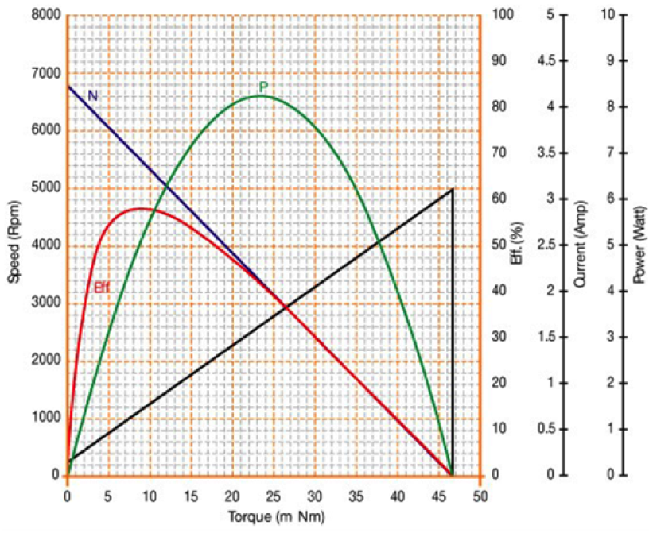
I

Lexique :

Torque → couple
(mN.m)
(1 mN.m = 10⁻³ N.m)

Eff.→ rendement
(%)

Power→ puissance (W)

Current→ intensité
(A)

Speed→ fréquence de rotation
(tr/min)

4.1- Nb : le système de levée variable des soupapes n’est pas représenté sur les figures ci-dessous.
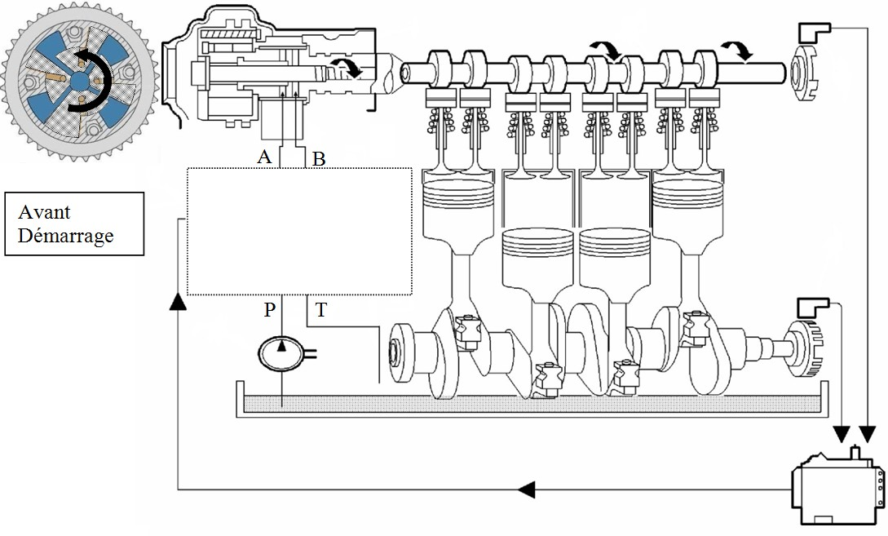
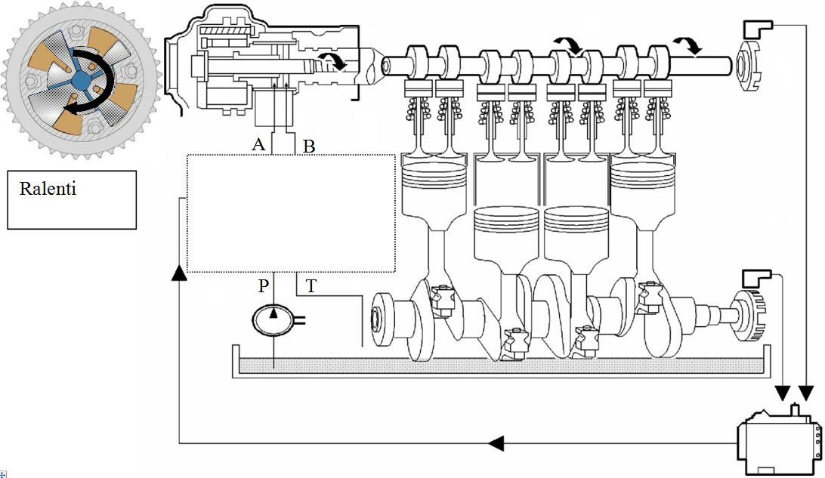
5.6- Analyse des paramètres de levée de soupape :
………………………………………………………………………………………………………………………………………………………………………………………………………………………………………………………………………………………………………………………………………………………………………………………………………………………………………………………………………………………………………………………………………………………………………………

Causes possibles | Tests /contrôles envisagés

5.7- Analyse des signaux du capteur de position de soupape d’admission

 | Cible principale | Cible secondaire
Numéro des pistes
Angle correspondant à une période
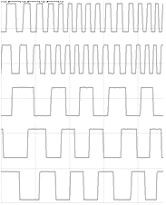
0 V
5 V

T₄
Piste n°5
Piste n°4
Piste n°3
Piste n°2
Piste n°1
T₁₄
t
t
t
t
t
U
Relevés à l’oscilloscope. :

Indiquer votre conclusion sur le fonctionnement du capteur de position :
…………………………………………………………………………………………………………………………………………………………………………………………………………………

5.8- Tableau des mesures réalisées à l’aide d’un multimètre.
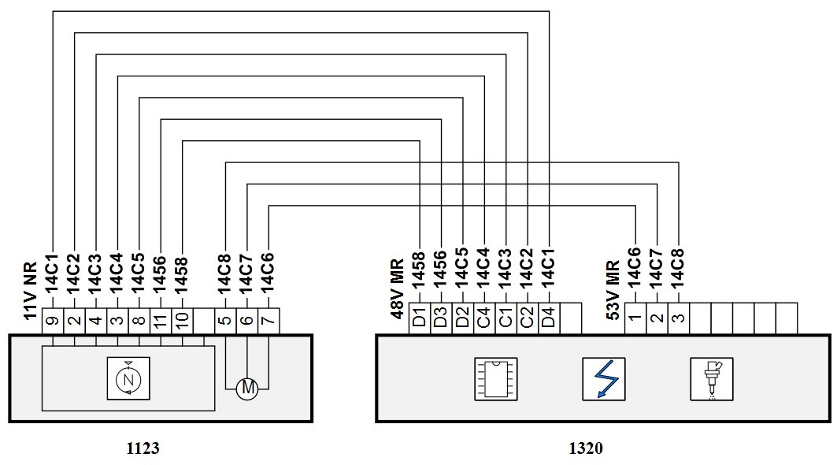
Nature du contrôle | Conditions de réalisation du test | Valeur lue | Analyse des mesures
Tension entre D1 et D3 du connecteur 48 VMR de 1320 | Contacteur à clé en position +APC mis capteur 1123 débranché, | 5 V
Tension entre 11 et 10 du connecteur 11VNR de 1123 | Contacteur à clé en position +APC mis capteur 1123 branché moteur en fonctionnement | 5 V
Résistances des phases du moteur entre 5et6 ; 6et7 puis 5et 7 de 1123 | Contacteur à clé en position repos moteur de levée débranchés | 0,65 Ω
Tension entre 5 et 10 du connecteur 11VNR de 1123 | Contacteur à clé en position +APC mis moteur tournant | 0 V
Tension entre 6 et 10 du connecteur 11VNR de 1123 | Contacteur à clé en position +APC mis moteur tournant | 0 V
Tension entre 7 et 10 du connecteur 11VNR de 1123 | Contacteur à clé en position +APC mis moteur tournant | 0 V
Isolement par rapport à la masse et au +AVC des trois fils 5, 6 et 7 du connecteur 11VNR | Contacteur à clé en position repos calculateur et capteur débranchés | + ∞ Ω
Continuité du faisceau entre 5 du connecteur 11VNR et 3 du connecteur 53 VMR | Contacteur à clé en position repos calculateur et capteur débranchés | 0 Ω
Continuité du faisceau entre 6 du connecteur 11VNR et 2 du connecteur 53 VMR | Contacteur à clé en position repos calculateur et capteur débranchés | + ∞ Ω
Continuité du faisceau entre 7du connecteur 11VNR et 1 du connecteur 53 VMR | Contacteur à clé en position repos calculateur et capteur débranchés | 0 Ω

5.9-Listes des codes défauts :
P061F | Commande boîtier papillon motorisé : Cohérence
P1031 | Commande du système de levée de soupapes variable : Circuit ouvert sur l’une des lignes d’alimentation du moteur
P1023 | Système de levée de soupapes variable : Apprentissages des butées non plausibles
P0004 | Commande de régulateur de débit de carburant
P0246 | Commande électrovanne de régulation de pression de suralimentation
P0612 | Calculateur défaut interne : défaut interne
P1030 | Système de levée de soupapes variable : Blocage du système
P12A1 | Injecteur 1 : Injecteur bloqué ouvert
P2088 | Commande de l’électrovanne de déphaseur arbre à cames admission : Court-circuit à la masse

5.10- Remise en conformité proposée.
…………………………………………………………………………………………………………
…………………………………………………………………………………………………………

